12.9.21
נייר עמדה בנושא סלילת כביש 3 וכביש 4431
והקמת מסדרון אקולוגי חדש במרחב מודיעין

לאחרונה אנו עדים להתחדשות הדיון בנושא סלילתו מחדש של כביש 3, מכביש 443 (ירושלים - מודיעין) באזור מחסום מכבים לאורך הצד המזרחי של מכבים, דרך עמק איילון בואכה צומת לטרון. בה בעת ישנה כוונה לסלול כביש חדש, 4431 מספרו, בין מודיעין עילית דרך עמק הצבאים של חבל מודיעין עד כביש 443.
בנייר זה אנו רוצים להביע את עמדתנו החד משמעית, המתנגדת לסלילת כבישים אלו, ואנו קוראים לרשויות להימנע מכך ובמקום זאת, להקים מסדרון אקולוגי ארצי נוסף בין עמק הצבאים של חבל מודיעין לגבעות הדרומיות של מודיעין ועמק איילון, דרך יער מכבים והשטח החקלאי שבין מכבים למודיעין.
הסיבות להתנגדות:
- אנו סבורים כי הפתרון לבעיות התחבורה של ישראל אינו מצוי בסלילתם של כבישים בינעירוניים נוספים, אלא בשיפור התחבורה הציבורית. מחקרים רבים הוכיחו כי תוספת כבישים ומחלפים מקלה רק באופן זמני את גודש התנועה, כאשר לאחר מכן ישנה עלייה מהירה בהיקפי התנועה עד כדי גודש חמור ממה שהיה קודם.
זו היא גם מדיניותו המוצהרת של מנהל התכנון.
- סלילת כבישים בינעירוניים חדשים מרחיקה את ישראל מהיעדים שקבעה לעצמה של צמצום נסועה. כל כביש חדש מעודד עליית כלי רכב נוספים ומביא לפליטה מואצת של גזי חממה לאטמוספירה.
- הכבישים החדשים יפגעו קשות בבריאות ובאיכות החיים של תושבי מודיעין ויישובי האזור כפר האורנים, לפיד, כפר רות ומכבים.
כביש 3:
- במידה והכוונה היא להפחית תנועת משאיות בתוך העיר מודיעין ניתן לעשות זאת ע"י תמרור נכון ותקנות עירוניות. לא צריך לשם כך לסלול את כביש 3.
- סלילת הכביש בצמוד למכבים כרוכה בהשמדה מוחלטת של יער מכבים - יער אשר נטעו תושבי היישוב בעת הקמתו והוא מהווה עבור תושבי העיר כולה מקום נופש ופעילות ספורטיבית וקהילתית.

- בשטח שבין מכבים לבין הכפר בית סירא ישנם אירועים ביטחוניים תכופים כבר כיום. סלילת כביש בין עירוני באזור תחייב הפקעת אדמות וכריתת עצי זית . פעולות אלו צפוי שיגבירו באופן ניכר את האירועים הביטחוניים באזור ויהיה צורך לתגבר באופן משמעותי את אבטחת האזור באופן קבוע. כל זאת כשממלא הכביש אינו נחוץ.
קשה לתאר פגיעה חמורה יותר בטבע ברמה הלאומית במדינת ישראל
מאשר סלילה של כבישים בינעירוניים מיותרים במרחב זה.
- עמק איילון הינו מכלול נופי ייחודי היוצר רצף שטחים פתוחים נדירים בגודלם ובאיכותם במרכז הארץ. הוא הנקודה המחברת בין גבעות מודיעין להרי ירושלים. סלילת כביש בינעירוני במרחב זה תביא לפגיעה חמורה ביותר בטבע באזור הנ"ל שהינו בעל חשיבות לאומית גבוהה ותנתק את המסדרון האקולוגי הלאומי העובר באיזור זה מצפון לדרום וממזרח למערב.
- לעמק איילון יש חשיבות תנ"כית-היסטורית גדולה בתולדות עם ישראל, (מלחמת יהושע בעמק וקריאתו "שמש בגבעון דום וירח בעמק איילון"). כביש בינעירוני גדול יהרוס את נופו של העמק היפיפה הזה, יכער אותו בצורה בלתי הפיכה, ויישנה את אופיו הפסטוראלי לתמיד.
כביש 4431:
- באזור עמק הצבאים של חבל מודיעין חיים מינים רבים של בעלי חיים ובהם עדר ענק של צבאים
(70-100 פרטים) ואוכלוסיית צבועים (ראה נייר עמדה עמק הצבאים).
- סלילת כביש 4431 משמעותה חורבן העמק ופגיעה אנושה במגוון הביולוגי האדיר ויוצא הדופן המצוי במקום זה.
- אנו סבורים כי הפתרון הטוב ביותר להפחתת עומסי התחבורה מכיוון מודיעין עילית הינו הרחבת כביש 446 הקיים שמתחבר לצומת שילת, מהלך שנמצא כבר בשלבי ביצוע בימים אלו.
באופן כללי:
- אנו מציעים לאמץ גישה תכנונית הוליסטית למרחב זה במסגרתה להקים גן לאומי בעמק הצבאים של חבל מודיעין שיחובר באמצעות מעבר אקולוגי עילי לשטח החקלאי שבין מודיעין למכבים. שטח זה אנו מציעים להפוך לשטח טבעי הכולל בריכת חורף, צמחייה ארץ ישראלית טבעית ובכך לכונן מסדרון אקולוגי לאומי חדש שיאפשר מעבר בע"ח במרכז הארץ. בכך תהיה תרומה גדולה לחיזוק הטבע במדינת ישראל.

סיכום
על רקע כל הטיעונים האלה אנו קוראים לכל הגופים הנוגעים בדבר להימנע מסלילתם של הכבישים 3 ו-4431 - אין בהם צורך, הם מיותרים ויביאו לנזקים כבדים לבריאות תושבי מודיעין, חבל מודיעין והסביבה, להרס המסדרון האקולוגי ופגיעה בעדר הצבאים, לפגיעה חסרת תקנה בנוף ייחודי בעל חשיבות היסטורית ובכל מאמצי שמירת הטבע במדינת ישראל. אנו קוראים להקמת מעבר אקולוגי עילי מעל כביש 443 וליצירת מסדרון אקולוגי לאומי חדש באזור זה.

נספחים:
מפת הכבישים המתוכננים | 4431+3
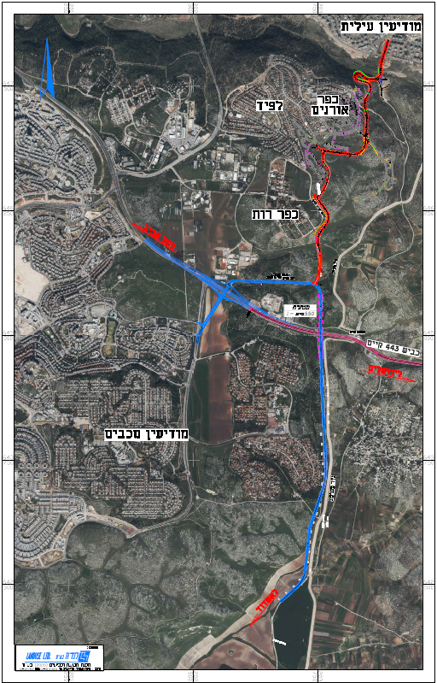
3
4431

מסדרון אקולוגי סביב מודיעין
שטחי הגבעות המזרחיות לכפר רות, הגבעות הדרומיות המיוערות ותוואי נחל מודיעים שייכים למסדרון האקולוגי "עוקף כפר רות" המחבר בין אזור בית לקייה עם שפלת יהודה וסביבות מודיעין עילית. תוואי נחל מודיעים מחבר מסדרון זה עם המסדרון האקולוגי "גבעות שפלת יהודה בין עמק צרעה לבן שמן", המחבר בין דרום השפלה עם הרי יהודה והדום השומרון . מסדרון זה הינו מסדרון חשוב ומשמעותי מאין כמותו, במחוז מרכז ובארץ בכלל, היות והוא חולש על שטחים פתוחים נרחבים ועל כן משמש כמקום מחייה ומעבר מרכזי של מגוון מינים מכל המחלקות (דו חיים בנחלים, זוחלים, עופות, יונקים וכו'). מסדרון זה מהווה אזור מעבר בין החלק ההררי לבין אזור השפלה ובהיותו אזור מעבר בין בתי גידול שונים הוא מאכלס מגוון מינים גדול מאוד ומהווה גבול תפוצה של מינים רבים. בנוסף, המסדרון "עוקף כפר רות " מתחבר מדרום למסדרון ארצי חשוב "קטנה-מודיעים" המחבר בין הרי יהודה לסביבות מודיעין ושפלת יהודה.
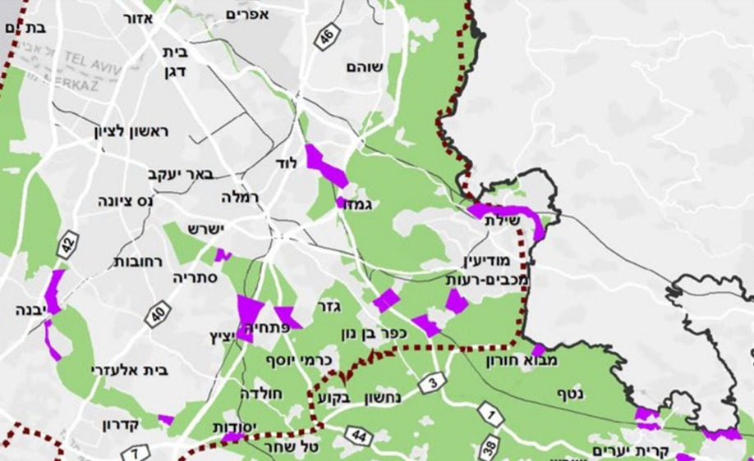

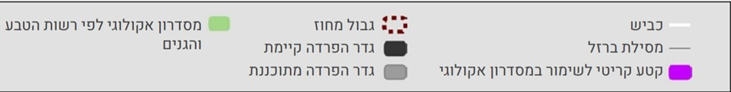

המעבר העילי המוצע מעל כביש 443
